Laboratory work report №5  
administration of local systems

Конфигурирование VLAN

Выполнил: Леснухин Даниил Дмитриевич,  
НПИбд-02-22, 1132221553

Table of Contents

Список иллюстраций

# Цель работы

Получить основные навыки по настройке VLAN на коммутаторах сети.

# Выполнение лабораторной работы

Для начала, откроем проект с названием lab04.pkt и сохраним его под названием lab05.pkt. После чего открываем его для дальнейшего редактирования.

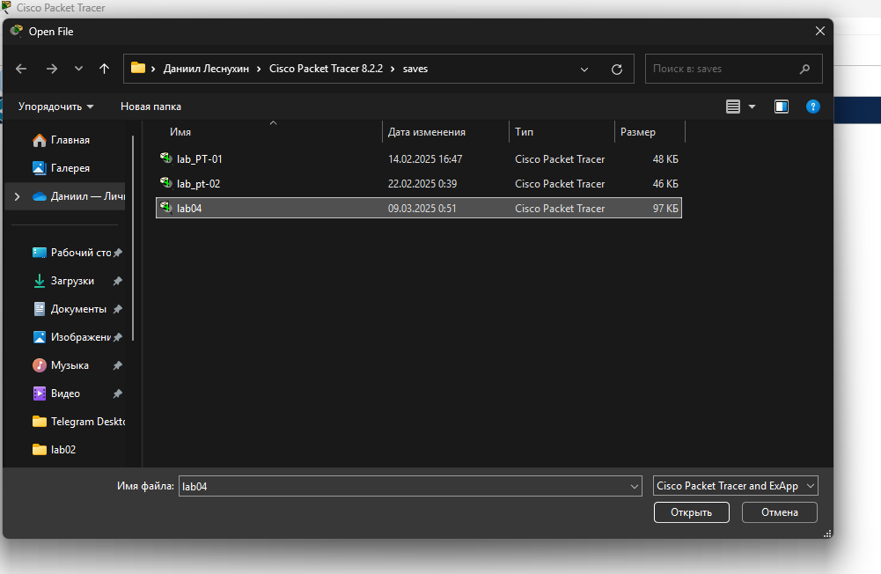

Открываем проект lab05

# Настройка Trunk-портов

Используя приведенную в лабораторной работе последовательность команд из примера по конфигурации Trunk-порта на интерфейсе g0/1 коммутатора msk-donskaya-sw-1, настроим Trunk-порты на соответствующих интерфейсах.

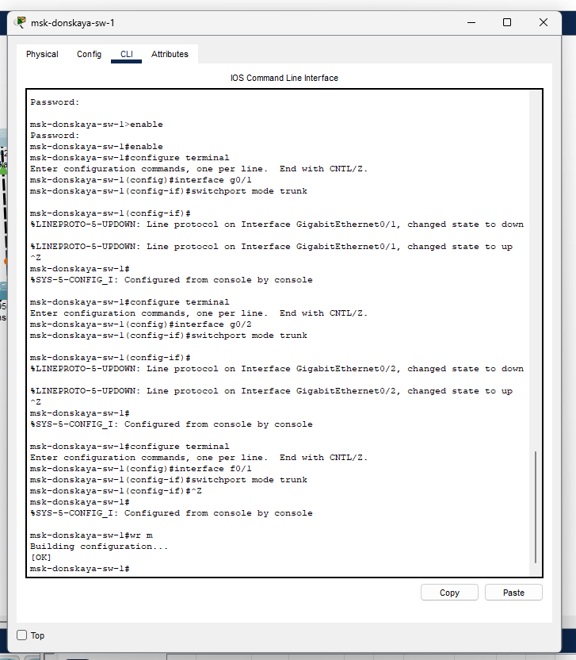

Настройка Trunk-портов на коммутаторе msk-donskaya-ddlesnukhin-sw-1

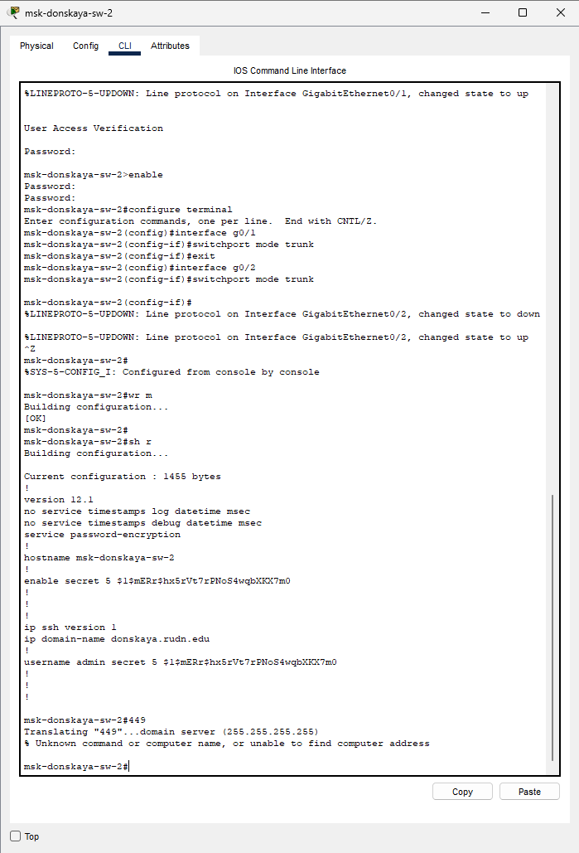

Настройка Trunk-портов на коммутаторе msk-donskaya-ddlesnukhin-sw-2

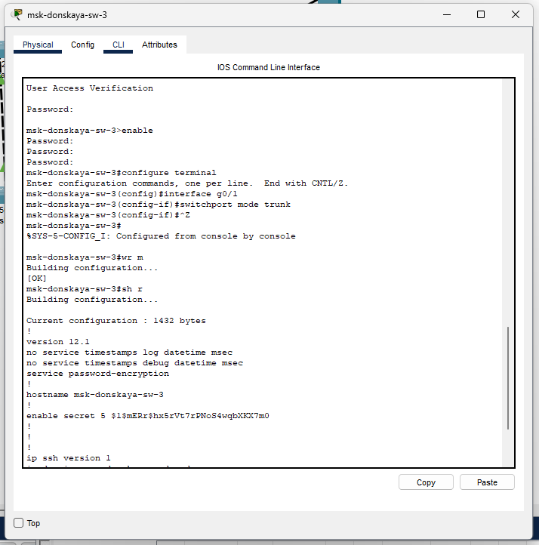

Настройка Trunk-портов на коммутаторе msk-donskaya-ddlesnukhin-sw-3

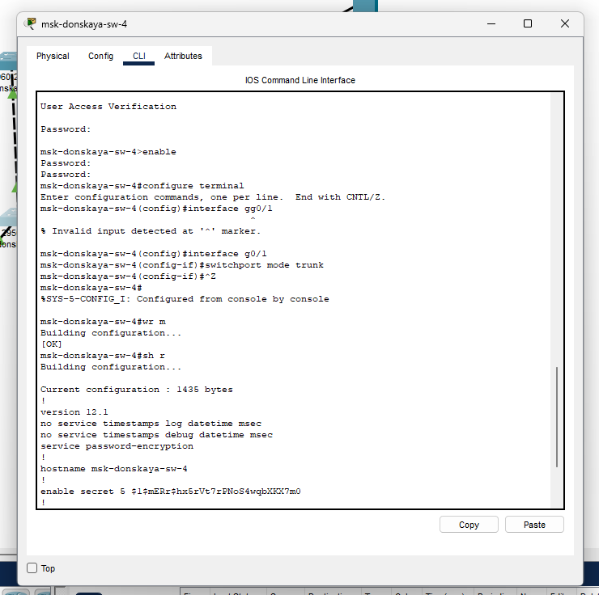

Настройка Trunk-портов на коммутаторе msk-donskaya-ddlesnukhin-sw-4

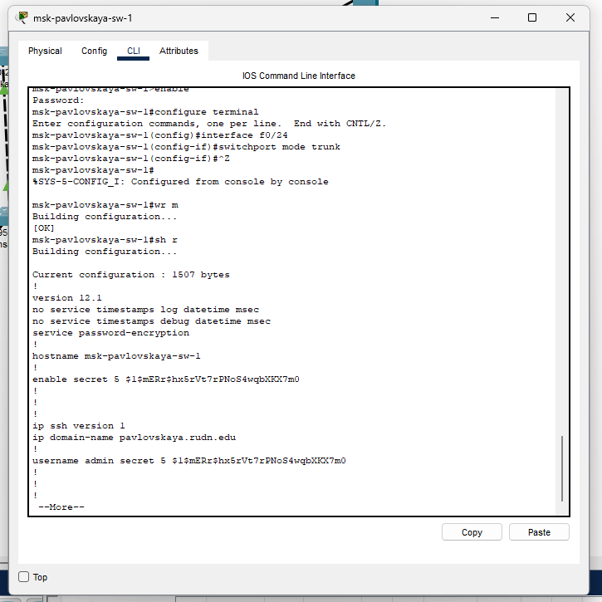

Настройка Trunk-портов на коммутаторе msk-pavlovskaya-ddlesnukhin-sw-1

# Настройка коммутатора msk-donskaya-ddlesnukhin-sw-1 как vtp - сервер

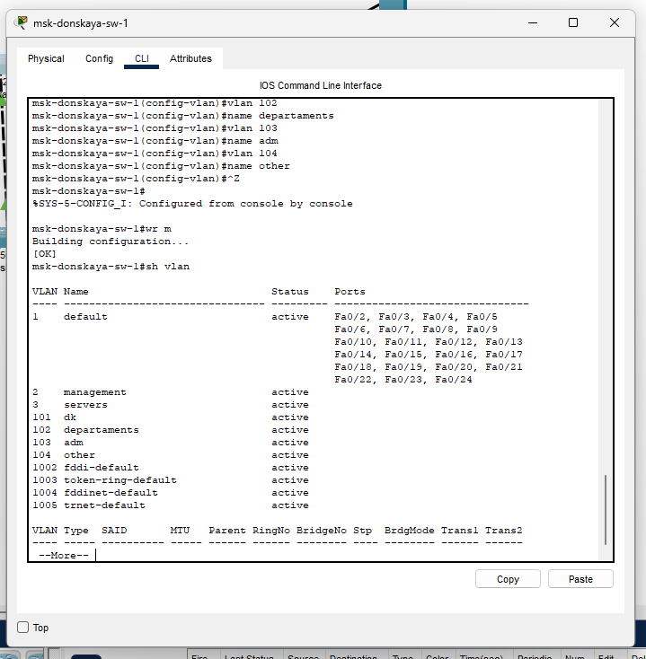

Настройка коммутатора msk-pavlovskaya-sw-1

Теперь настроим остальные коммутаторы как VTP - клиенты и на интерфейсах укажем принадлежность

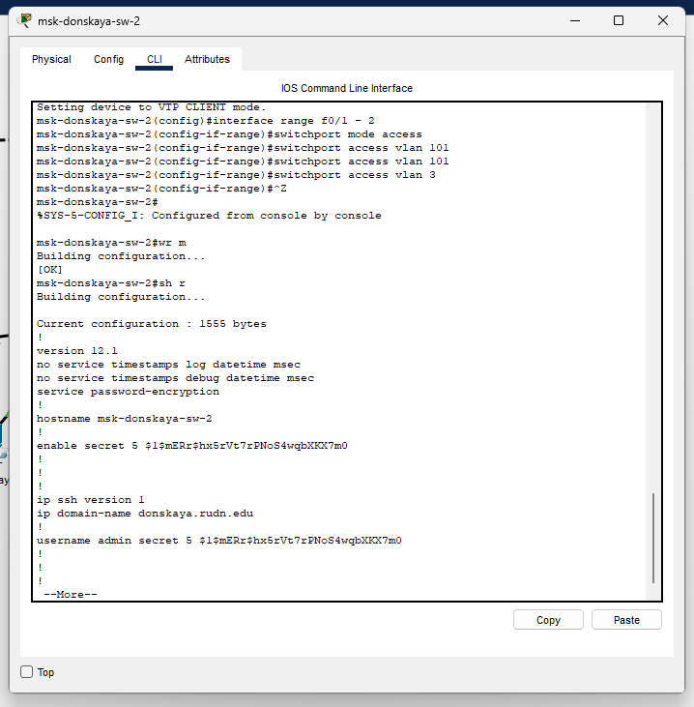

1

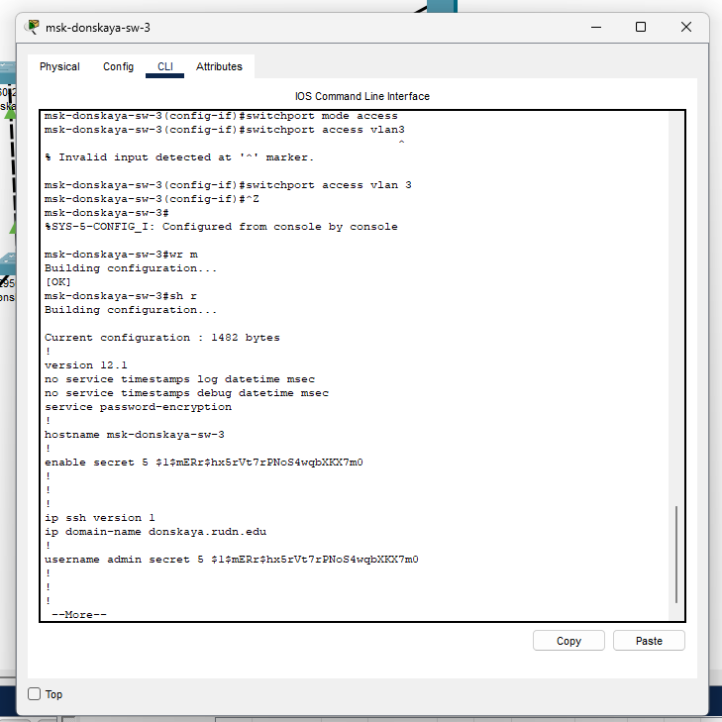 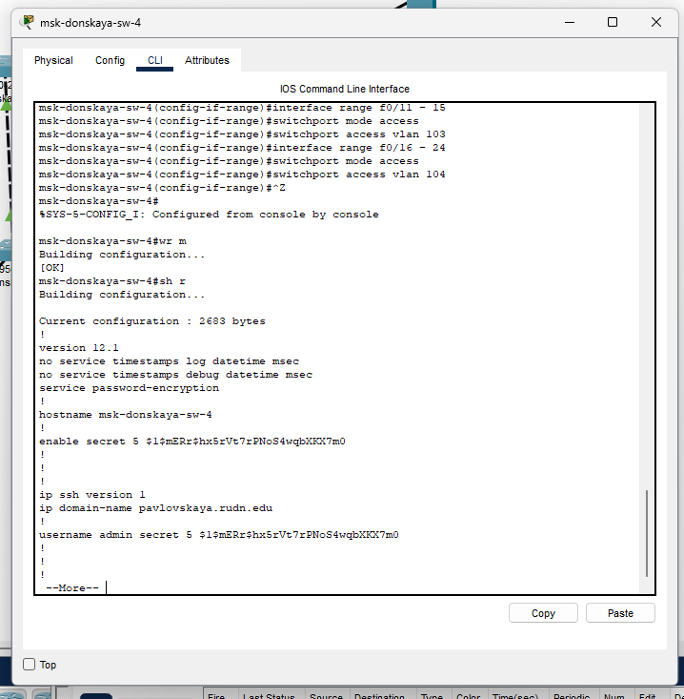



4

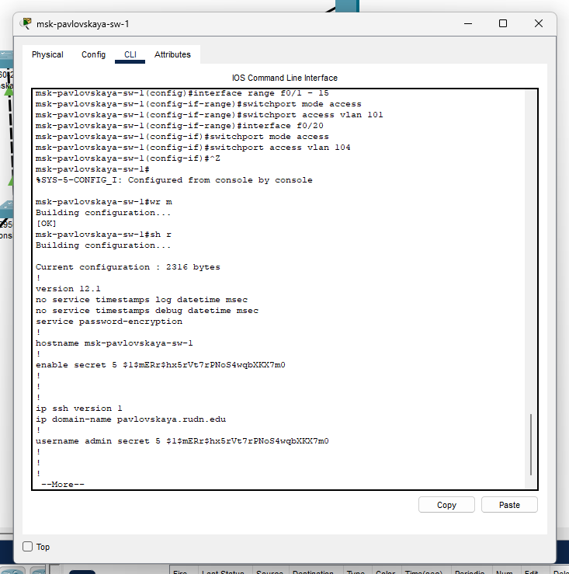

5

# Изменение IP - адреса

Затем требуется указать статические IP-адреса на оконечных устройствах

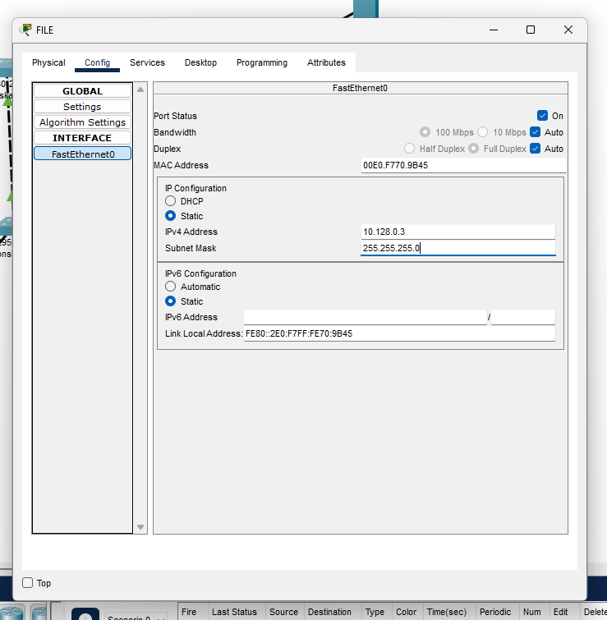

Ip - адрес file

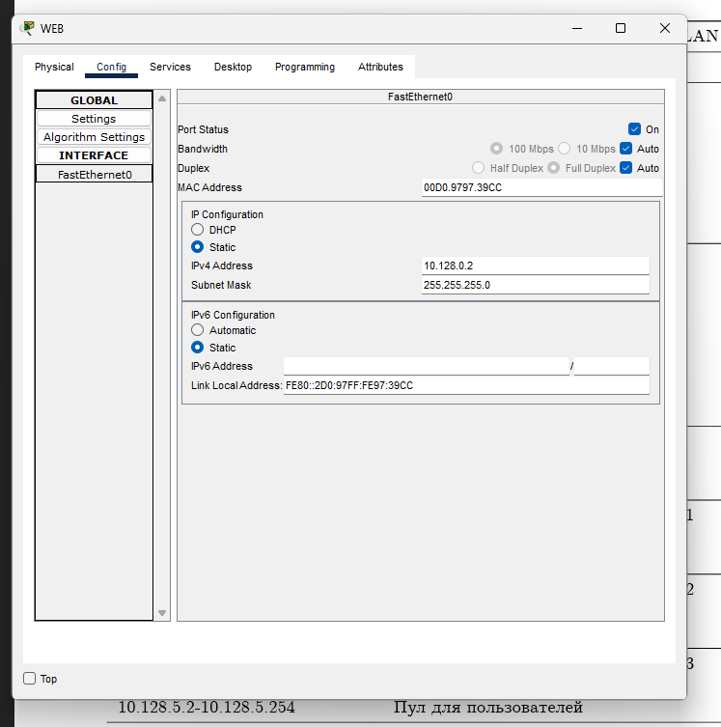

Ip - адрес web

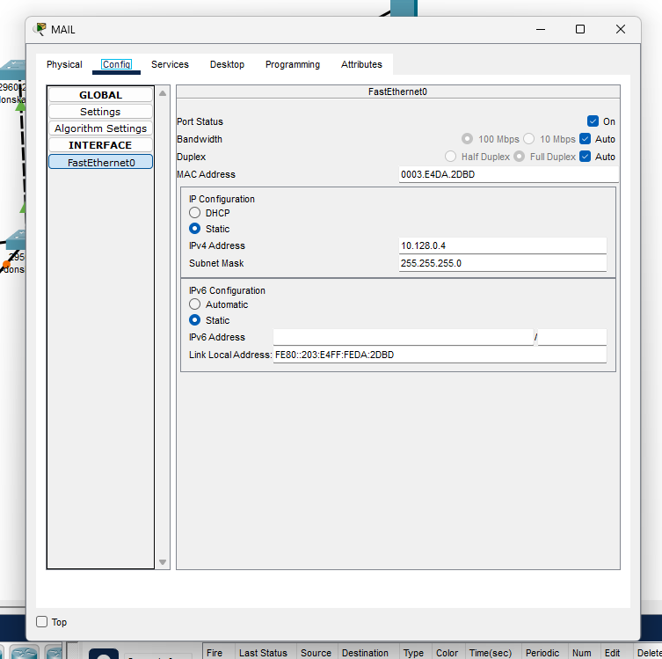

Ip - адрес mail

# Проверка доступности устройств

После указания статических IP-адресов на оконечных устройствах проверим с помощью команды ping доступность устройств, принадлежащих одному VLAN, и недоступность устройств, принадлежащих разным VLAN

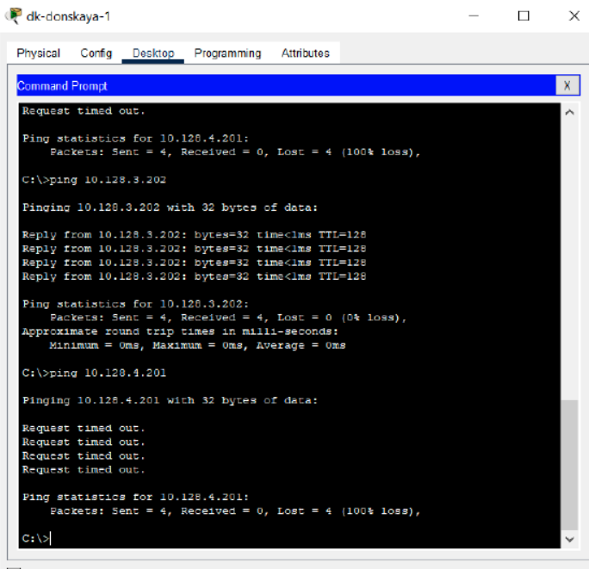

Проверка на доступность

# Вывод

В ходе выполнения лабораторной работы мы получили основные навыки по настройке VLAN на коммутаторах сети.

# Ответы на контрольные вопросы

1 Какая команда используется для просмотра списка VLAN на сетевом

устройстве? - show vlan

2 Охарактеризуйте VLAN Trunking Protocol (VTP). Приведите перечень

команд с пояснениями для настройки и просмотра информации о

VLAN. –

switchport mode trunk/access:

switchport mode trunk: устанавливает порт в режим транка

(trunk), который передает данные для нескольких VLAN через

один физический интерфейс.

switchport mode access: устанавливает порт в режим доступа

(access), который предназначен для работы с одним

определенным VLAN. switchport access vlan <номер_VLAN>: назначает определенный

VLAN для порта в режиме доступа.

vtp mode server/client:

vtp mode server: устанавливает коммутатор в режим сервера VTP,

позволяя ему рассылать информацию о

коммутаторам в сети.

vtp mode client: устанавливает коммутатор в режим клиента VTP,

что позволяет ему принимать информацию о VLAN от серверов

VTP.

vtp domain <имя_домена>: устанавливает домен VTP, в котором

находится коммутатор. Для синхронизации информации о VLAN,

все коммутаторы в сети должны находиться в одном домене VTP

с одинаковым именем.

vtp password : устанавливает пароль VTP для доступа к

домену

VTP. Это помогает обеспечить безопасность и

предотвратить несанкционированные изменения конфигурации

VLAN.

vlan <номер_VLAN>: создает новый VLAN с указанным номером.

name <имя_VLAN>: присваивает имя VLAN, что делает его более

понятным для администраторов сети.

3 Охарактеризуйте Internet Control Message Protocol (ICMP). Опишите

формат пакета ICMP. – Это протокол в семействе протоколов

интернета, который используется для передачи сообщений об

ошибках и других исключительных ситуациях, возникших при

передаче данных в компьютерных сетях. ICMP также выполняет

некоторые сервисные функции, такие как проверка доступности

хостов и диагностика сетевых проблем. Формат пакета ICMP обычно состоит из заголовка и полезной

нагрузки, которая может включать в себя различные поля,

зависящие от типа сообщения ICMP. Основные поля заголовка

ICMP включают в себя:

Тип: определяет тип сообщения ICMP, например, сообщение об

ошибках, запрос эхо и т. д.

Код: подтип сообщения, который помогает уточнить тип

сообщения. Например, для сообщения об ошибке этот код может

указывать на конкретный тип ошибки.

Контрольная сумма: используется для обеспечения целостности

пакета ICMP.

Дополнительные данные: в зависимости от типа и кода

сообщения, может содержать дополнительные поля с

информацией о сетевой проблеме или другой полезной

информацией.

4 Охарактеризуйте Address Resolution Protocol (ARP). Опишите формат

пакета ARP. - Это протокол, используемый в компьютерных сетях

для связывания IP-адресов с физическими MAC-адресами

устройств в локальной сети. Он позволяет устройствам в сети

определять MAC-адреса других устройств на основе их IP-

адресов.

Когда устройству требуется отправить пакет данных другому

устройству в сети, оно сначала проверяет свою локальную

таблицу ARP, чтобы узнать MAC-адрес получателя. Если

необходимый MAC-адрес отсутствует в таблице ARP, устройство

отправляет ARP-запрос на всю сеть, запрашивая MAC-адрес

соответствующего IP-адреса. Устройство, которое имеет этот IP-

адрес, отвечает на запрос, предоставляя свой MAC-адрес. Формат пакета ARP обычно состоит из следующих полей:

Тип аппаратного адреса: определяет тип физического

аппаратного адреса в сети, такой как Ethernet (значение 1).

Тип протокола: указывает на протокол сетевого уровня, для

которого запрашивается соответствие адресов, обычно IPv4

(значение 0x0800).

Длина аппаратного адреса: указывает на размер физического

адреса, обычно 6 байт для MAC-адресов Ethernet.

Длина адреса протокола: указывает на размер адреса протокола,

обычно 4 байта для IPv4.

Код операции: определяет тип операции ARP, например, запрос

(значение 1) или ответ (значение 2).

MAC-адрес отправителя: физический адрес отправителя.

IP-адрес отправителя: IP-адрес отправителя.

MAC-адрес получателя: физический адрес получателя (обычно

пустой в ARP-запросах).

IP-адрес получателя: IP-адрес получателя, для которого

запрашивается соответствие MAC-адреса.

5 Что такое MAC-адрес? Какова его структура? - MAC-адрес (Media

Access Control address) - Это уникальный идентификатор,

присваиваемый каждому устройству или интерфейсу активного

оборудования в компьютерных сетях Ethernet. Этот адрес

используется для уникальной идентификации устройства в сети и

обеспечения корректной передачи данных между устройствами.

Структура MAC-адреса следующая:

MAC-адрес состоит из 6 байт (или 48 бит). Каждый байт

разбивается на две части:

Префикс: это первые три байта (24 бита) MAC-адреса. Префикс

обычно определяет производителя устройства (Organizationally

Unique Identifier, OUI). Это уникальный идентификатор,

выданный Институтом инженеров электротехники и электроники

(IEEE) производителям сетевого оборудования.

Идентификатор устройства: это оставшиеся три байта (24 бита)

MAC-адреса. Идентификатор устройства является уникальным

номером, присвоенным самим производителем идентификатора.

MAC-адрес записывается в шестнадцатеричной системе

счисления и обычно разделяется двоеточием или дефисом между

каждыми двумя байтами (например, 01:23:45:67:89:ab).

Использование

уникальных

MAC-адресов

коммутирующим устройствам в сети Ethernet правильно

маршрутизировать кадры данных и устанавливать точные

соединения между устройствами в сети.